國中部七年級英語朗讀比賽活動照片（98.11.18.）
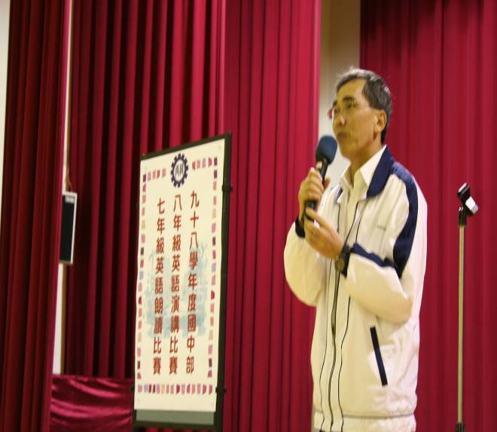 |  | 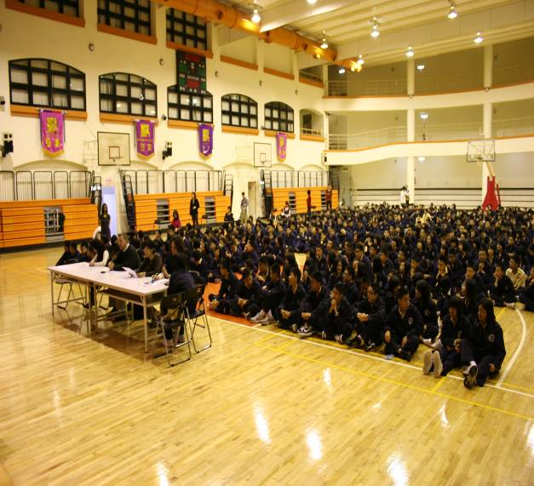
朱正宇校長說明活動過程。 |  | 比賽會場。
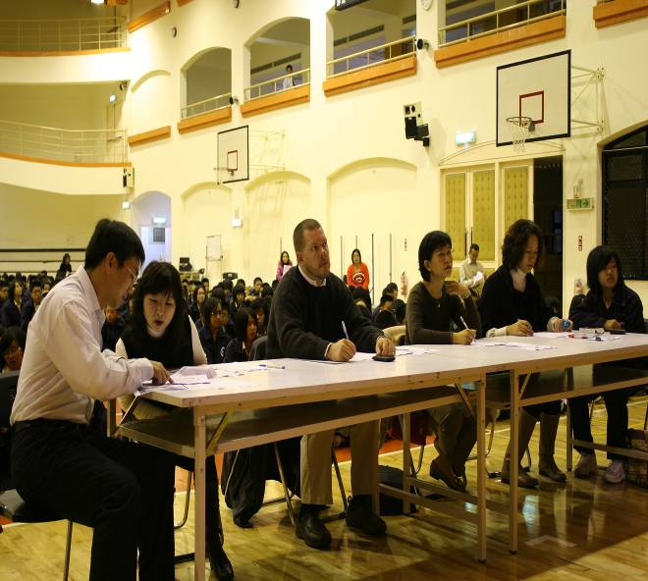 |  | 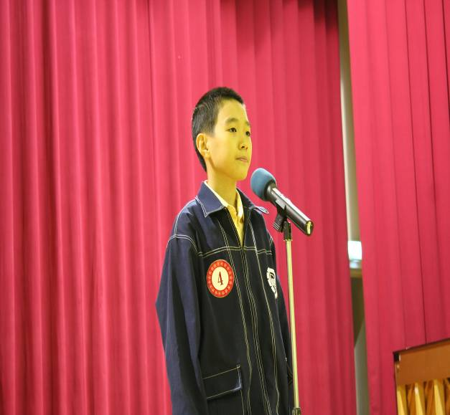
英文科評審委員。 |  | 第一名4號邱晨瑄（七忠）。
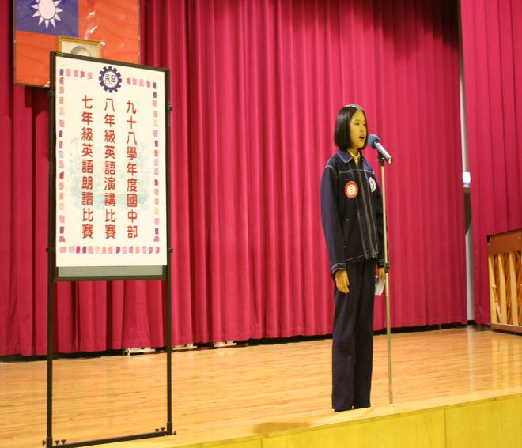 |  | 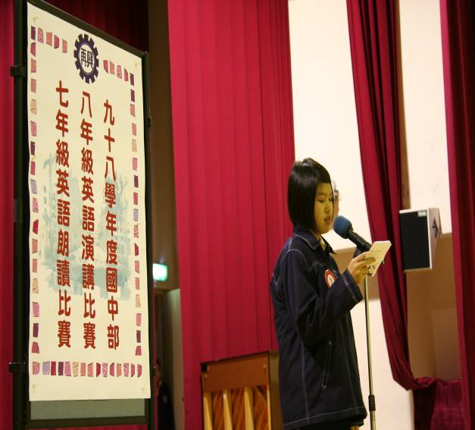
第二名5號袁榕（七和）。 |  | 第三名3號鄧珩（七愛）。

國中部七年級英語朗讀比賽活動照片（98.11.18.）
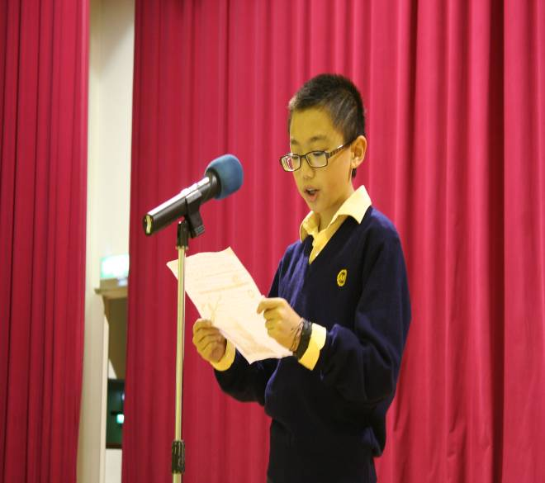 |  | 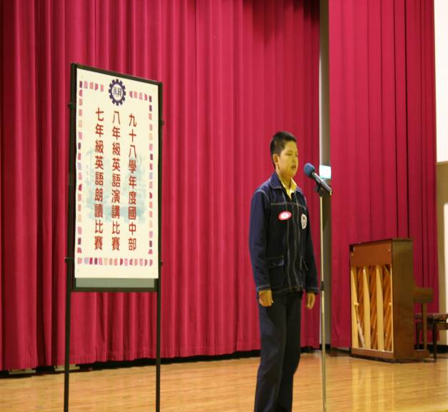
第四名1號賴致嘉（七孝）。 |  | 第四名6號張育瑄（七義）。
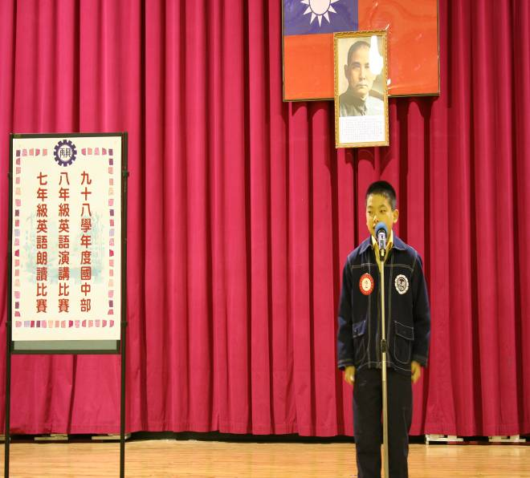 |  | 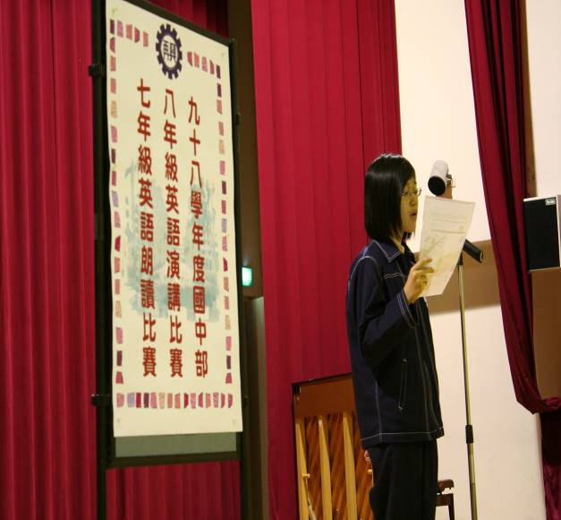
2號蔣佳衡（七信）。 |  | 7號訾馨嫻（七仁）。
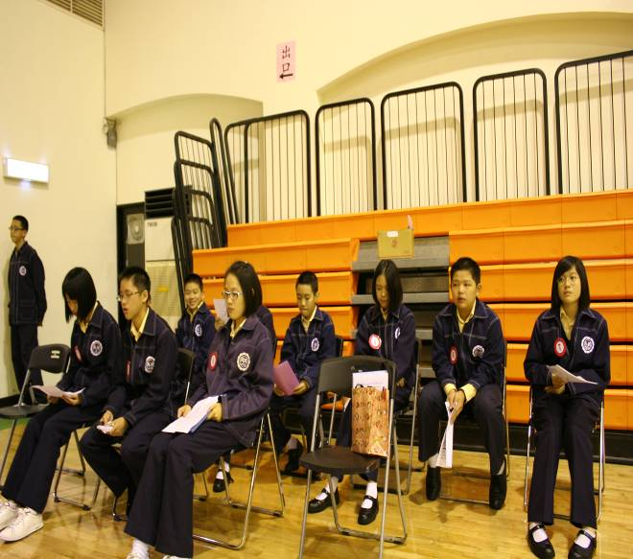 |  | 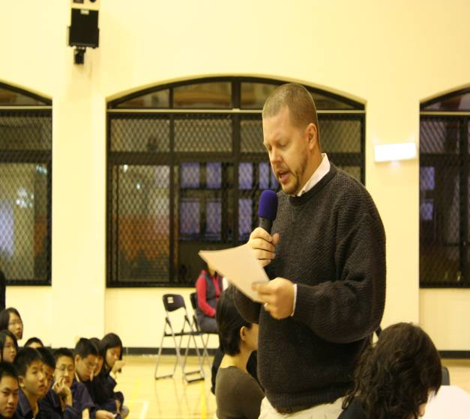
選手等待成績宣佈。 |  | 潘龍泉老師評審講評。

